**“LA MANCHA DE GRASA”**

Hay que saber que cada persona vive en un mundo distinto, y que no todos nacemos con las mismas oportunidades que los demás, pero si con la misma capacidad.

Nos habla de que tenemos que ser empáticos, siempre hay que ponernos en el lugar del otro, no importa si es en adulto o en un niño y que hay que comprender que todos somos diferentes.

La maestra también aprende una nueva lección cuando conoce el mundo en donde se encuentra su alumno, y eso la ayuda a desenvolverse al momento de dar problemas matemáticos, y utiliza problemas reales, problemas en los cuales vivimos día a día.

Siempre será correcto escuchar a las personas y preguntarles el porqué de las cosas y no hacernos ideas nosotros mismos.

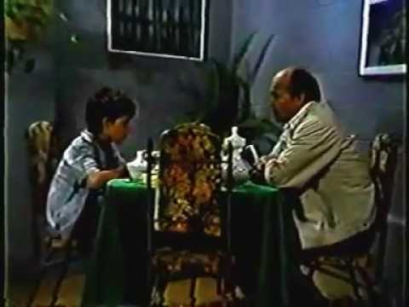

El video nos hace comprender de lo que nosotros tenemos, que hay que aprovecharlo y que hay que estar agradecido por las cosas que hoy en día usamos.